**西阆苑中二班班级动态**



什么是巧手节？巧手节就是自己的事情自己做；做各种各样的东西，让小手变灵巧。 2025.05.23

阶段课程五：有用的手

关键活动：小手的秘密 小手趣味多 小手本领大

【**01 来园篇**】

本班共22人，今日实际来园18人，杨梓熠、杨梓煜、蒋景昱在家休息；于晨栩去医院看眼睛。

今日早点：鲜牛奶、小米糕。

早晨，小朋友们自己独立入园进班，二次晨检，签到打卡，绕水杯绳，翻椅子……一起来看看晨间小朋友的入园状态吧！

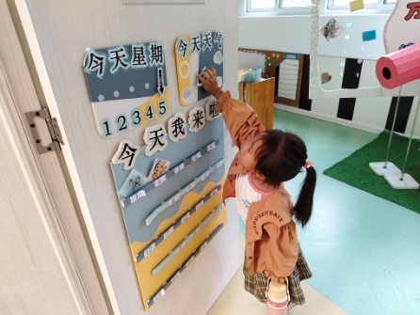 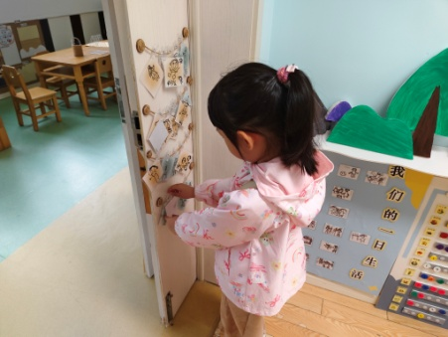 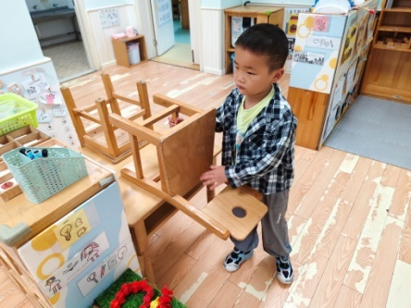

【**02 区域篇**】

区域游戏时间到了，小朋友们自主进入喜欢的区域游戏。快来看看他们的游戏情况吧！

|  |  |  |
| --- | --- | --- |
| D:/戚雷鹰/2023.08-2026.07/西阆苑中二班/主题/主题：冬爷爷的礼物/活动照片/小小孙悟空/IMG_20241224_084359.jpgIMG_20241224_084359 | D:/戚雷鹰/2023.08-2026.07/西阆苑中二班/主题/主题：冬爷爷的礼物/活动照片/小小孙悟空/IMG_20241224_084419.jpgIMG_20241224_084419 | D:/戚雷鹰/2023.08-2026.07/西阆苑中二班/主题/主题：冬爷爷的礼物/活动照片/小小孙悟空/IMG_20241224_090812.jpgIMG_20241224_090812 |
| 自然角：胡心悦、付宇晨在区域里观察蜗牛，瞧！他们拿着放大镜仔细地观察着蜗牛的行动轨迹，还时不时交流自己的发现。 | 地面建构区：单小岩小朋友在区域里面用单元积木搭建蜗牛的家，瞧她的设计，很有欧美地区的建筑风格呢。 | 自然材料区：张文轩小朋友在用各种自然材料组合拼搭手形商店。商店中还巧妙地设计了梯形台阶，可上二层购买。 |

【**03 学习篇**】

**活动：美术《小蜗牛去旅行》**

这是一节线描画美术活动。以小蜗牛旅行为主题，以充满童趣的故事为线索，激发幼儿对美术创作的兴趣，引导幼儿运用直线、曲线、折线、螺旋线等基本线条描绘小蜗牛的旅行轨迹与场景，展现小蜗牛旅行途中的奇妙经历。

幼儿用稚嫩的笔触表现创意作品，一起来欣赏一下吧。

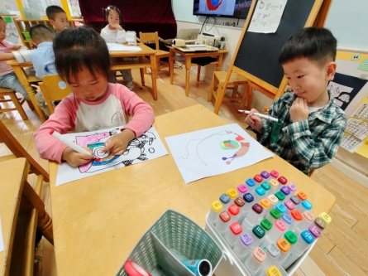 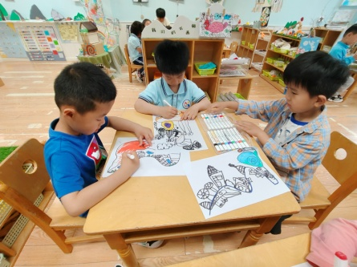 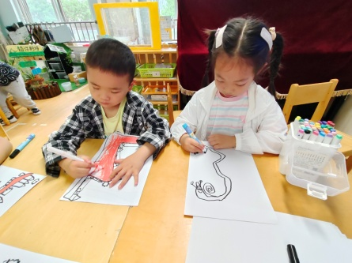

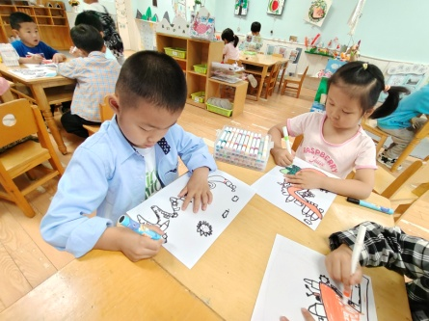 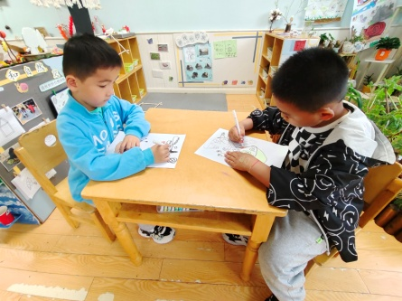 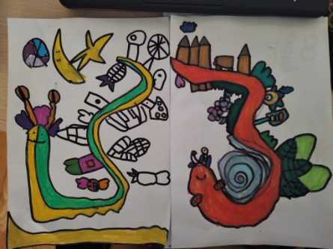

【**04 生活篇**】

今日午餐：黑米饭、糖醋排骨、毛白菜炒口蘑、腐皮丝瓜汤。今日观察幼儿餐前湿巾整理和进食的整体情况。一起来看看今天小朋友在这些方面的表现吧！

备注：★自主整理 ▲提醒整理 ★按时用餐 ▲挑食或用餐时间长

|  |  |  |  |  |  |
| --- | --- | --- | --- | --- | --- |
| 幼儿 | 整理湿巾 | 按时用餐 | 幼儿 | 整理湿巾 | 按时用餐 |
| 王馨悦 | ★ | ★ | 杨梓熠 | 请假 | 请假 |
| 吴婉琰 | ★ | ★ | 杨梓煜 | 请假 | 请假 |
| 梁珵恩 | ★ | ★ | 谢瑞 | ★ | ★ |
| 张诗韵 | ▲ | ★ | 成铭恩 | ★ | ★ |
| 单小岩 | ★ | ★ | 唐皓辰 | ★ | ★ |
| 陈生冉 | ★ | ★ | 付宇晨 | ★ | ▲ |
| 胡心悦 | ★ | ★ | 蒋景昱 | 请假 | 请假 |
| 郭沛怡 | ★ | ★ | 陈之昂 | ★ | ★ |
| 鲍琳筱 | ★ | ★ | 董益嘉 | ★ | ★ |
| 丛天朗 | ★ | ★ | 李咏集 | ★ | ★ |
| 于晨栩 | 请假 | 请假 | 张文轩 | ★ | ★ |

【**05 温馨提示**】

|  |
| --- |
| **★关于预防传染病的问题：**  各位家长好！最近手足口、口腔咽峡炎等传染病毒较多，请家长们随时关注幼儿体征，加强检查，一经发现第一时间告知班级老师。我们在园也会加强卫生打扫和消毒，并一日三次检查幼儿口腔、体征等。让我们一起携手守护幼儿的身体健康吧！感谢您的配合！  **★关于放学时间的问题：**  各位家长好！今日不开展延时班活动，放学时间为15：33，请各位家长提醒接孩子的人员准时来园接幼儿。感谢您的配合！ |

**—END—**

在一起的点滴都值得记录